**NÚMERO 6**

***Cuenta y colorea el 6.***

**Sin título-3**

**USANDO TEMPERAS REPASA CON TU DEDITO EL NUMERO 6**

**Sin título-1**

**COLOREA LOS CONJUNTOS CON 6 ELEMENTOS.**

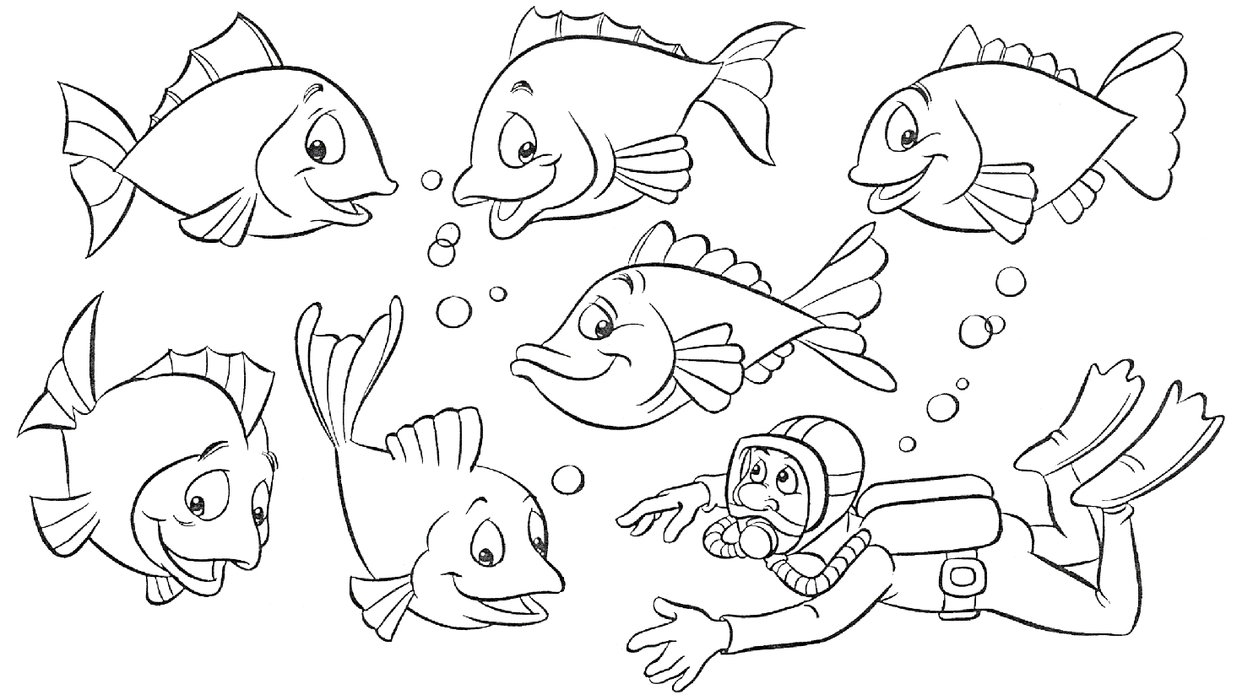**COLOREA 6 PECES Y REPASA.**